**附件2**

**中国福利彩票公益创意相关素材**

**一、中国福利彩票logo（以下两款可通过二选一进行使用）**





**二、中国福利彩票游戏logo**

**（一）双色球logo**

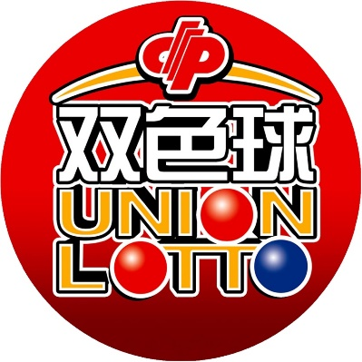

**（二）刮刮乐logo**



**（三）3D logo**



**（四）快乐8 logo**

